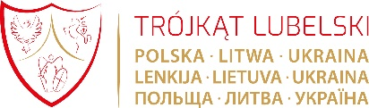 |  |  | Przeszłość, teraźniejszość i przyszłość stosunków polsko-ukraińskich  w kontekście podmiotowości Europy Środkowej  WEBINARIUM II  Lublin–Kijów 21 października 2021 roku  godz. 15:00 – 18:00 (czasu polskiego)  język obrad: polski i ukraiński  Powitanie uczestników:  - prof. dr hab. Marek Pietraś, Dyrektor Instytutu Nauk o Polityce i Administracji UMCS  - dr hab. Beata Surmacz prof. UMCS, Dyrektor Instytutu Europy Środkowej w Lublinie  - Prof. dr hab. Wałerij Kopijka, Dyrektor Instytutu Stosunków Międzynarodowych KUN im. T. Szewczenki  15:00 – 16:30  Panel I. Geostrategia Polski i Ukrainy w Europie Środkowej  Moderator: prof. dr hab. Walerij Kopiika, Dyrektor Instytutu Stosunków Międzynarodowych KUN im. T. Szewczenki  - prof. dr hab. Mykoła Doroszko, Instytut Stosunków Międzynarodowych KUN im. T. Szewczenki  - prof. dr hab. Wiktor Matwijenko, Instytut Stosunków Międzynarodowych KUN im. T. Szewczenki  - dr hab. Agnieszka Legucka, prof. AFiB Vistula, Polski Instytut Spraw Międzynarodowych  - prof. dr hab. Waldemar Paruch, Instytut Nauk o Polityce i Administracji UMCS  16:30 – 18:00  Panel II. „Partnerstwo dla bezpieczeństwa” Polski i Ukrainy  Moderator: prof. dr hab. Marek Pietraś, Dyrektor Instytutu Nauk o Polityce i Administracji UMCS  - prof. dr hab. Hryhorij Perepełycia, Instytut Stosunków Międzynarodowych KUN im. T. Szewczenki  - prof. dr hab. Serhij Danyłenko, Instytut Stosunków Międzynarodowych KUN im. T. Szewczenki  - dr hab. Paweł Kowal prof. ISP PAN, Poseł na Sejm RP  - dr hab. Tomasz Stępniewski prof. KUL, Instytut Europy Środkowej w Lublinie  Podsumowanie: prof. dr hab. Walenty Baluk, Instytut Nauk o Polityce i Administracji UMCS, Centrum Europy Wschodniej UMCS
Organizatorzy:
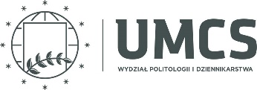
Partnerzy:
Zadanie publiczne finansowane przez Ministerstwo Spraw Zagranicznych RP w konkursie „Dyplomacja publiczna 2021”
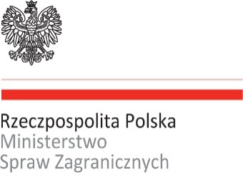
Zadanie publiczne „Dziedzictwo Piłsudskiego i Petlury. Przeszłość, teraźniejszość i przyszłość partnerstwa Polski i Ukrainy” finansowane przez Ministerstwo Spraw Zagranicznych RP w konkursie „Dyplomacja publiczna 2021”, nr umowy dotacji: BDG-287/2021.

